ОТЧЕТ
об итогах реализации инициативного проекта

- Наименование поселения, муниципального района или городского округа, на территории которого реализовывался инициативный проект: город
Ростов-на-Дону
2. Наименование инициативного проекта: «Приобретение комплекса «Сферический кинотеатр» (Купол d7, оболочка с принтом на куполе, сферическое зеркало, нагнетатель, ремонтный комплект, фильмы на носителе, проектор, комплект соединительных проводов, аудиосистема 5.1, напольное покрытие, кресло-мешок из нейлона для улицы)
для МБУ Парк 1 Мая, г. Ростов-на-Дону, ул. Б. Садовая 127»
3. Информация об итогах реализации инициативного проекта: реализован
4. Даты начала и окончания реализации инициативного проекта: дата заключения муниципального контракта 09.08.2022, дата установки купольного кинотеатра 24.08.2022
4.1. Информация о причинах нарушения сроков реализации инициативного проекта, в случае если такой срок нарушен: срок не нарушен
4.2. Планируемый срок реализации инициативного проекта в случае нарушения установленного срока: срок не нарушен.

№  п/п | Наименование выполненной работы, оказанной услуги, закупленного товара  в рамках реализации инициативного проекта | Стоимость  выполненной работы, оказанной услуги, закупленного товара  в рамках реализации инициативного проекта* | Ф.И.О. физического лица и (или) индивидуального предпринимателя, наименование юридического лица, выполнившего работу**
1 | 2 | 3 | 4
1. | Поставка товара – кресла мешки | 63999,84 | ООО «Солларс»
2. | Поставка товара – купольный кинотеатр | 716000 | ИП Федорова Л.В.
 | имущественное участие» | 2000 | Хачкинаян Саркиз Закарович
 | имущественное участие | 1000 | Загорулько Максим Сергеевич
 | имущественное участие | 2000 | Смирнова Екатерина Игоревна
 | трудовое участие |  | Хачкинаян Саркиз Закарович
 |  |  | Загорулько Максим Сергеевич
 |  |  | Смирнова Екатерина Игоревна
 |  |  | Шадура Марина Владимировна
 |  |  | Козлова Татьяна Игоревна
 | Итого | 785000

*В случае если работа (услуга) или закупка осуществлена посредством имущественного либо трудового участия, указывается отметка: «имущественное участие» либо «трудовое участие».
**В случае участия физических лиц в реализации инициативного проекта посредством трудового участия указываются сведения о количестве физических лиц, принявших такое участие.

Сведения  о поступлении и расходовании средств на реализацию инициативного проекта | Планируемый  объем средств |  | Фактический  объем средств
 | Сумма,  (тыс. рублей) | Доля в общей сумме (процентов) | Сумма,  (тыс. рублей) | Доля в общей сумме (процентов)
1 | 2 | 3 | 4 | 5
Всего на реализацию инициативного проекта, в том числе: | 800 | 100 | 780 | 100
объем средств областного бюджета | 518,4 | 64,8 | 505,4 | 64,8
объем собственных средств местного бюджета | 231,2 | 28,9 | 225,5 | 28,9
объем инициативных платежей физических лиц | 30,40 | 3,8 | 29,6 | 3,8
объем инициативных платежей юридических лиц, индивидуальных предпринимателей | 20,00 | 2,5 | 19,5 | 2, 5
Причины отклонения от запланированной стоимости инициативного проекта | Экономия по результатам проведения закупки

5. Фотоматериалы*
№  п/п | Фотография объекта  до реализации  инициативного проекта | Фотография объекта  после реализации  инициативного проекта
1. | 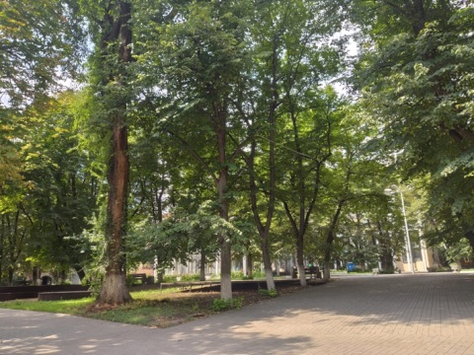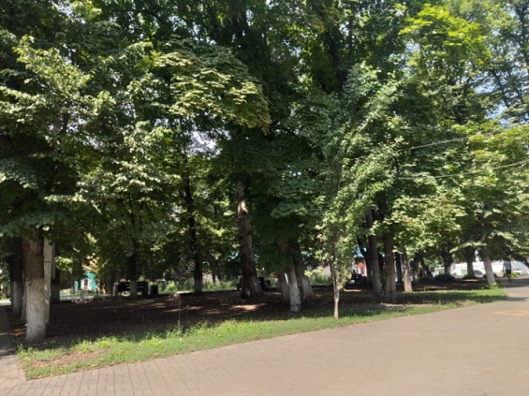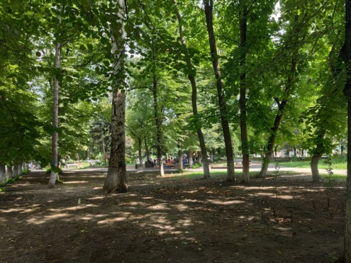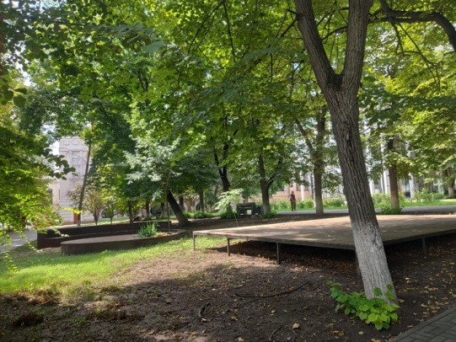 | 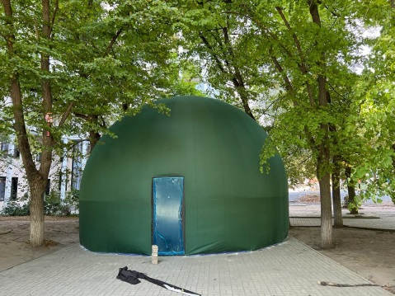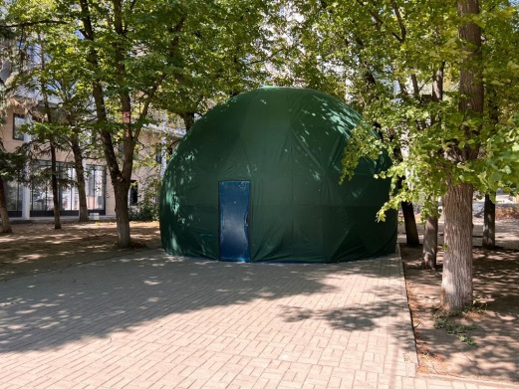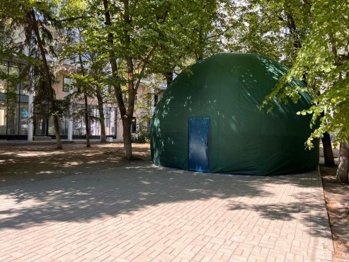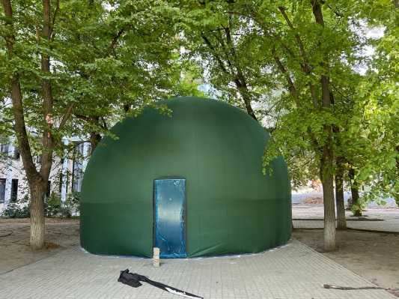

* Приложить от 3 до 5 фотографий объекта до и после реализации инициативного проекта, снятые с одного и того же ракурса.

